Чудный месяц плывёт над рекою
(поздняя лирика)

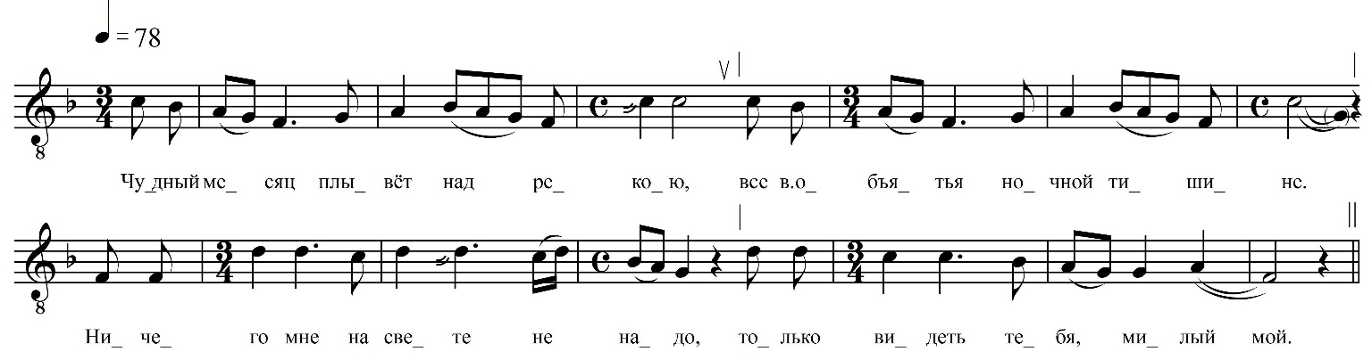

Чудный месяц плывёт над рекою,
Все в объятья ночной тишине.
Ничево мне на свете не надо,
Только видеть тебя, милый мой.

Только видеть тебя, милый мой,
Только видеть тебя бесконечно,
Любоваться твоей красотой.

Любоваться твоей красотой,
Но увы коротки наши встречи,
Ты спешишь на свиданье [к другой].

ФНОЦ СПбГИК, ВхI-а.6/1
Запись Лукиных Л., Лысова В., Максимова Е., Пластининой Е., Соколова А. (?).06.1974
д. Вындин Остров Вындиноостровского с/п Волховского р-на Ленинградской обл.
Инф. Колганникова Мария Алексеевна (1913)

